(W77) – [FA] die Zahlen, die Minuten / اعداد

Schreibe die Wörter mit der Hand | کلمات را با دست بنویسید

Höre dir die Wörter an (MP3) .... | به کلمات (MP3) گوش دهید ....

fünf | 5 | پنج
zehn | 10 | ده
fünfzehn | 15 | پانزده
zwanzig | 20 | بیست
fünfundzwanzig | 25 | بیست و پنج
dreißig | 30 | سی
fünfunddreißig | 35 | سی و پنج
vierzig | 40 | چهل
fünfundvierzig | 45 | چهل و پنج
fünfzig | 50 | پنجاه
fünfundfünfzig | 55 | پنجاه و پنج
sechzig | 60 | شصت

BEACHE:  Ab der Zahl 13 bis zur 99 spricht man den Einer vor dem Zehner | ساحل دریا:  از عدد 13 تا 99، یکی قبل از ده تلفظ می شود

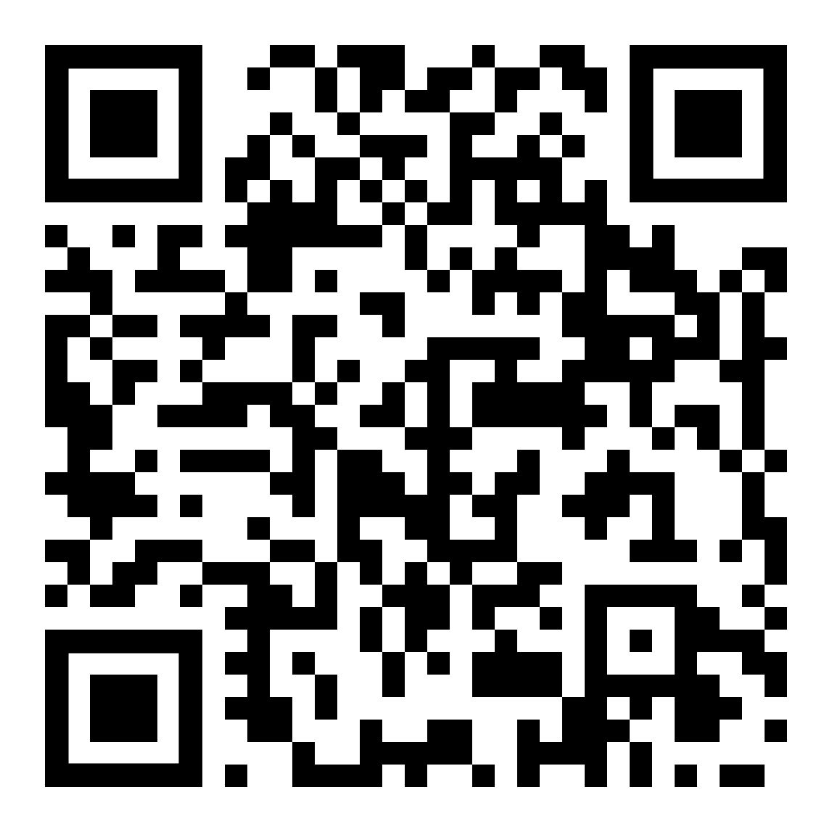 | diese Seite / این صفحه  https://www.kleine-deutsch-hilfe.at/W77_Zahlen_Minuten_FA.htm

کلمات فارسی چیست؟

fünf | 5
zehn | 10
fünfzehn | 15
zwanzig | 20
fünfundzwanzig | 25
dreißig | 30
fünfunddreißig | 35
vierzig | 40
fünfundvierzig | 45
fünfzig | 50
fünfundfünfzig | 55
sechzig | 60

Wie heißen die Wörter auf Deutsch ?

پنج
ده
پانزده
بیست
بیست و پنج
سی
سی و پنج
چهل
چهل و پنج
پنجاه
پنجاه و پنج
شصت

